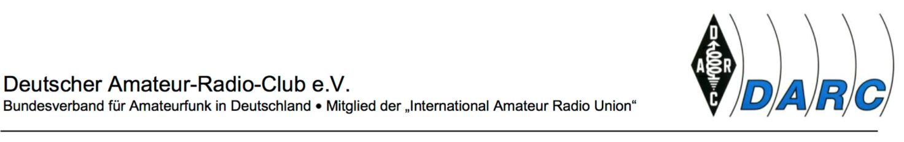**Einverständniserklärung zur Anfertigung und Veröffentlichung von Fotoaufnahmen nach Datenschutzgrundverordnung (DSGVO/KUG)**

Vorname, Nachname: Geburtsdatum:

Adresse:

Hiermit erkläre ich mich gegenüber dem Deutschen Amateur-Radio-Club (DARC) e.V., Lindenallee 4, 34225 Baunatal einverstanden, dass:

(X) alle von mir aufgenommenen Fotos

(X) Fotos anlässlich _________________________ zur Veröffentlichung

(X) auf der Homepage

( ) in Print-Publikationen (dazu zählt auch Titel)

( ) in sozialen Netzwerken (Facebook, Instagram, Twitter, etc.)

verwendet und zu diesem Zweck auch gespeichert werden dürfen.

Die Fotos werden ausschließlich für die Öffentlichkeitsarbeit des DARC e.V., der gleichzeitig Verantwortlicher für die Datenverarbeitung ist, verwendet. Rechtsgrundlage für die Verarbeitung der Fotos ist Art. 6 Abs. 1 a) DSGVO.

Die Fotos werden für die Zwecke der Öffentlichkeitsarbeit des DARC e.V. vorbehaltlich eines Widerrufs der Einwilligung auf unbestimmte Zeit zweckgebunden gespeichert.

Die Fotos werden weitergegeben an _______________________ für ____________________.

Nach DSGVO stehen mir als Betroffenem/er folgende Rechte zu:

* Recht auf Auskunft (Art. 15 DSGVO)
* Recht auf Berichtigung (Art. 16 DSGVO) oder Löschung (Art. 17 DSGVO)
* Recht auf Einschränkung der Verarbeitung (Art. 21 DSGVO)
* Recht auf Datenübertragbarkeit (Art. 20 DSGVO)
* Recht auf Widerspruch gegen die Verarbeitung (Art. 21 DSGVO)
* Recht auf Beschwerde die der Datenschutz-Aufsichtsbehörde (Art. 77 DSGVO).

Diese Rechte können unmittelbar gegen den DARC e.V. geltend gemacht werden.

Ich bin mir darüber im Klaren, dass Fotos bei einer Veröffentlichung im Internet von beliebigen Personen abgerufen werden können und damit nicht ausgeschlossen werden kann, dass die Fotos weiterverwendet oder an andere Personen weitergegeben werden.

Die hier abgegebene Einverständniserklärung (bei Minderjährigen zusätzlich der Erziehungsberechtigten) ist freiwillig und kann gegenüber dem DARC e.V. jederzeit widerrufen werden.

Ort/Datum: Unterschrift der Erziehungsberechtigten

---------------------------------------------- ---------------------------------------------------------

Unterschrift der/des Betroffenen

(*ab dem 14. Lebensjahr)

---------------------------------------------------------